[Install Webserver di Debian 7/Ubuntu 14.04 Server](http://www.linuxku.com/2015/02/install-webserver-di-debian-7ubuntu1404server.html)

Webserver adalah Server yang bertugas menyediakan halaman web kepada klien. Halaman web yang disediakan ini biasanya selalu bersifat dinamis, yang dibangun menggunakan berbagai macam bahasa pemrograman web. Sehingga didalam Webserver wajib tersedia aplikasi webserver, aplikasi *server-side scripting* untuk mengolah bahasa pemrograman, maupun aplikasi database.  
  
Untuk install Webserver di Debian7/Ubuntu 14.04 Server, langkah-langkah yang harus dilakukan adalah sebagai berikut :  
 **Tahap Instalasi**  
  
1. Saya disini menginstall aplikasinya menggunakan repository dari internet. Jika kalian ingin menginstall melalui DVD Repository atau Repository lokal, silahkan cari cara konfigurasinya di berbagai macam artikel yang ada di internet.  
  
Untuk yang menggunakan repository dari internet, pastikan server kalian sudah bisa terkoneksi ke internet. Kemudian edit file **/etc/apt/sources.list** :  
  
**# nano /etc/apt/sources.list**  
  
Hapus semua isi didalamnya, kemudian ganti dengan repository berikut :  
  
**Debian 7**  
  
**deb http://kambing.ui.ac.id/debian/ wheezy main non-free contrib  
deb-src http://kambing.ui.ac.id/debian/ wheezy main non-free contrib**  
  
**Ubuntu 14.04 Server**  
  
**deb http://kambing.ui.ac.id/ubuntu/ trusty main restricted universe multiverse  
deb http://kambing.ui.ac.id/ubuntu/ trusty-updates main restricted universe multiverse  
deb http://kambing.ui.ac.id/ubuntu/ trusty-security main restricted universe multiverse  
deb http://kambing.ui.ac.id/ubuntu/ trusty-backports main restricted universe multiverse  
deb http://kambing.ui.ac.id/ubuntu/ trusty-proposed main restricted universe multiverse**  
  
Jangan lupa update list repositorynya :  
  
**# apt-get update**  
  
2. Selanjutnya install *Apache* untuk webserver, *PHP5* untuk *server-side scripting* PHP, *Mysql* untuk database, dan *Phpmyadmin* untuk editor database berbasis web.  
  
**# apt-get install apache2 php5 mysql-server phpmyadmin**  
  
Selama proses instalasi akan muncul beberapa pertanyaan, diantaranya adalah :  
  
1. Diminta memasukkan password root mysql. Isikan saja bebas.  
2. Muncul pilihan Phpmyadmin untuk mengkonfigurasi **apache2** atau **lighttpd**. Beri centang pada **Apache2** dengan menekan tombol **spasi**.  
3. Muncul pertanyaan **"Configure database for phpmyadmin with dbconfig-common"**. Pilih **Yes**.  
4. Diminta memasukkan **database administrative password**. Isikan saja dengan password mysql yang tadi. Ulangi sebanyak 3 kali.

[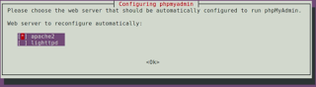](http://3.bp.blogspot.com/-oddEp-Rea8c/VORFe_PMTSI/AAAAAAAAGWk/1PEQHKAQPqI/s1600/Selection_999%28913%29.png)

[http://3.bp.blogspot.com/-56U2SJzofOY/VORFjciIKHI/AAAAAAAAGWs/ngrqwJkZUuk/s320/Selection_999%28912%29.png](http://3.bp.blogspot.com/-56U2SJzofOY/VORFjciIKHI/AAAAAAAAGWs/ngrqwJkZUuk/s1600/Selection_999%28912%29.png)

Jika sampai akhir tidak muncul pesan error maka sampai sini proses instalasi telah berhasil.  
  
**Tahap Pengetesan**  
  
1. Dari komputer klien arahkan web browser kalian ke alamat ip server. Misal jika ip servernya 192.168.100.250 maka isi dengan **http://192.168.1.250**.  
 **Ubuntu 14.04 Server**

[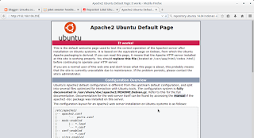](http://2.bp.blogspot.com/-TH8l8xc1RsM/VORGH5G2JrI/AAAAAAAAGW0/sfNKkInh8Sk/s1600/Apache2%2BUbuntu%2BDefault%2BPage%3A%2BIt%2Bworks%2B-%2BMozilla%2BFirefox_999.png)

**Debian 7**

[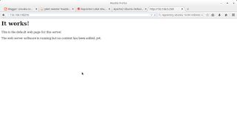](http://4.bp.blogspot.com/-uxsk_DgCQC4/VORGfLb0hxI/AAAAAAAAGW8/xavLvD05vhI/s1600/Mozilla%2BFirefox_999%28002%29.png)

Jika kalian ingin mengubah tampilan dari halaman web tersebut, silahkan kalian upload website/aplikasi kalian ke dalam direktori root Webserver. Untuk Debian 7 ada di **/var/www** sedangkan untuk Ubuntu 14.04 Server ada di **/var/www/html**.  
  
2. Untuk mengetes PHP dan Mysql sudah berjalan, kalian bisa arahkan ke **http://ipserver/phpmyadmin**. Lalu silahkan login dengan menggunakan user root dan password mysql yang sudah kalian buat pada saat instalasi. Jika berhasil login, maka PHP, Phpmyadmin, dan Mysql sudah berjalan.

[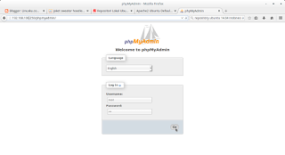](http://4.bp.blogspot.com/-QJcFCGSDMf4/VORHbcHogHI/AAAAAAAAGXI/urObCKMRxMI/s1600/phpMyAdmin%2B-%2BMozilla%2BFirefox_999.png)

Semoga bermanfaat :)